天津市捷威动力工业有限公司招聘简章
天津市捷威动力工业有限公司（以下简称捷威动力）成立于2009年4月，由北京建龙重工集团有限公司、日本三井物产株式会社和天津红巨人动力科技有限公司（员工持股公司）共同组建，总投资约25亿人民币。公司坐落在天津市西青区汽车工业区，占地面积430亩，为天津市“第五批重大工业项目”之一。2011年捷威动力被认定为高新技术企业，已通过ISO9001、ISO/TS16949体系认证。
捷威动力主要产品为轻型电动车（LEV）、电动汽车（EVs）、储能（ESS）和IT四个系列的锂离子电池。其中，新能源汽车关键零部件锂离子动力电池项目以“十五”以来在动力电池技术和电池大规模制造技术方面取得的研究成果为基础，以形成成套产业技术体系和产品系列为目标，围绕生产技术、产品设计和质量控制等问题，突破电池一致性、安全与可靠性、成本和在电动汽车上的应用等关键技术。
公司目前注册资本为1.56亿元人民币，总资产5.62亿元。公司技术中心被评定为“天津市企业技术中心”和“天津市锂离子动力电池企业重点实验室”。公司目前作为牵头单位承担国家“863”科技攻关项目1项，承担科技部国际合作项目1项，作为协作单位承担国家“863”项目7项和工信部项目2项。
目前，公司已与东风、一汽、奇瑞、北汽福田、台湾中华汽车等国内外知名汽车企业达成合作协议和意向，建立了紧密的合作关系。
捷威动力奉行“尊重人，培养人，激励人，成就人”的人力资源理念，用有竞争力的薪酬和激励机制以及良好的发展前景吸引并留住人才。
天津捷威动力期待您的加盟，成就您和企业辉煌的事业！
招聘职位及要求
序号 | 需求部门 | 需求岗位 | 需求专业 | 需求数量 | 学历需求 |  |  | 备注
 |  |  |  |  | 本科 | 硕士 | 博士 | 备注
1 | 制造系统 | 三级主管 | 理工类专业（以化学、材料、机械、自动化为主） | 2 | 2
2 | 工艺设备部 | 工艺工程师 | 材料物理与化学、物理化学、无机化学、应用化学、电化学等相关专业 | 3 | 3
3 | 工艺设备部 | 设备工程师 | 机械制造及其自动化、自动化、电气工程及自动化等相关专业 | 2 | 2
4 | 动力电池开发部 | 产品开发工程师 | 材料物理与化学、物理化学、无机化学、应用化学、电化学等相关专业 | 2 |  |  | 2
5 | 动力电池开发部 | 模拟测试工程师 | 力学、计算力学、工程力学、国体力学、流体力学、振动与控制、应用数学、应用物理学等相关专业 | 1 |  |  | 1
福利待遇
1、提供同行业中具有竞争力的薪酬，缴纳保险和公积金，并根据绩效考评进行年度调薪；
普通专业：本科3000 、硕士4000、博士8400
主体专业：本科3500 、硕士4500、博士8900
2、可为本科及以上学历应届毕业生解决天津户口；
3、公司内外部培训课程丰富，并根据实际情况予以报销部分培训费用；
4、免费配置宿舍（本科、硕士两人间；博士一人间）宿舍内热水器、空调、电视、独立卫生间、电梯、网络等设施齐全；
5、享受福利：住房补助、餐费补助、通信补助、取暖和防暑降温补助、带薪年假、探亲假等；
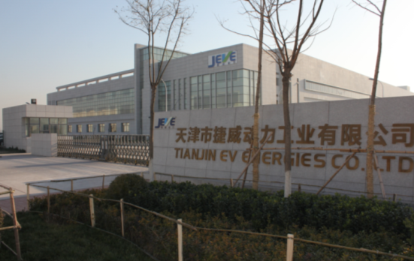
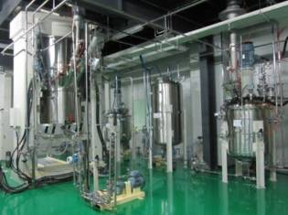
6、公司定期举办多项福利活动（如体检、生日礼物、节假日礼品、文娱活动等）。

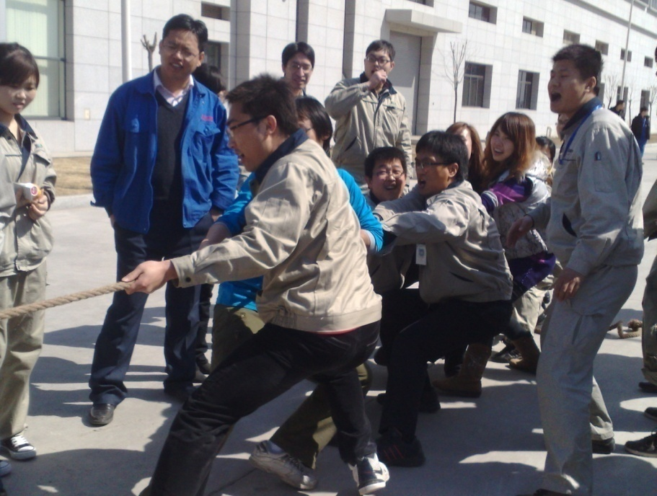

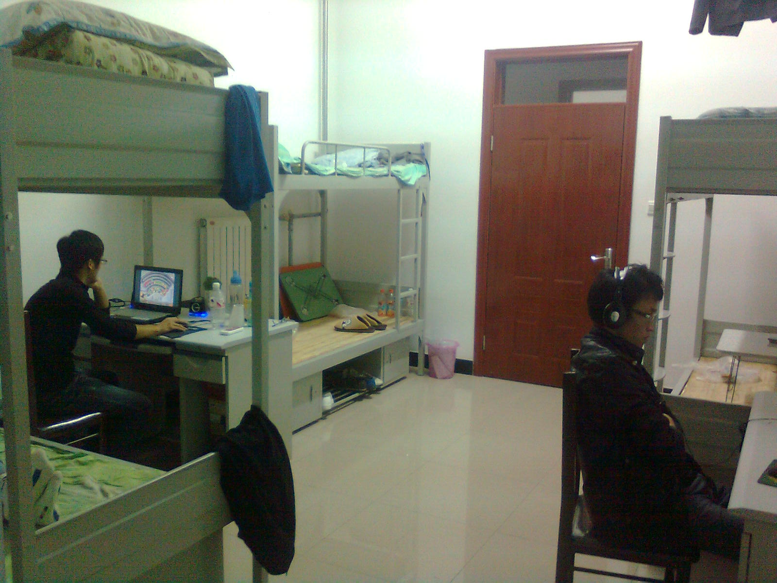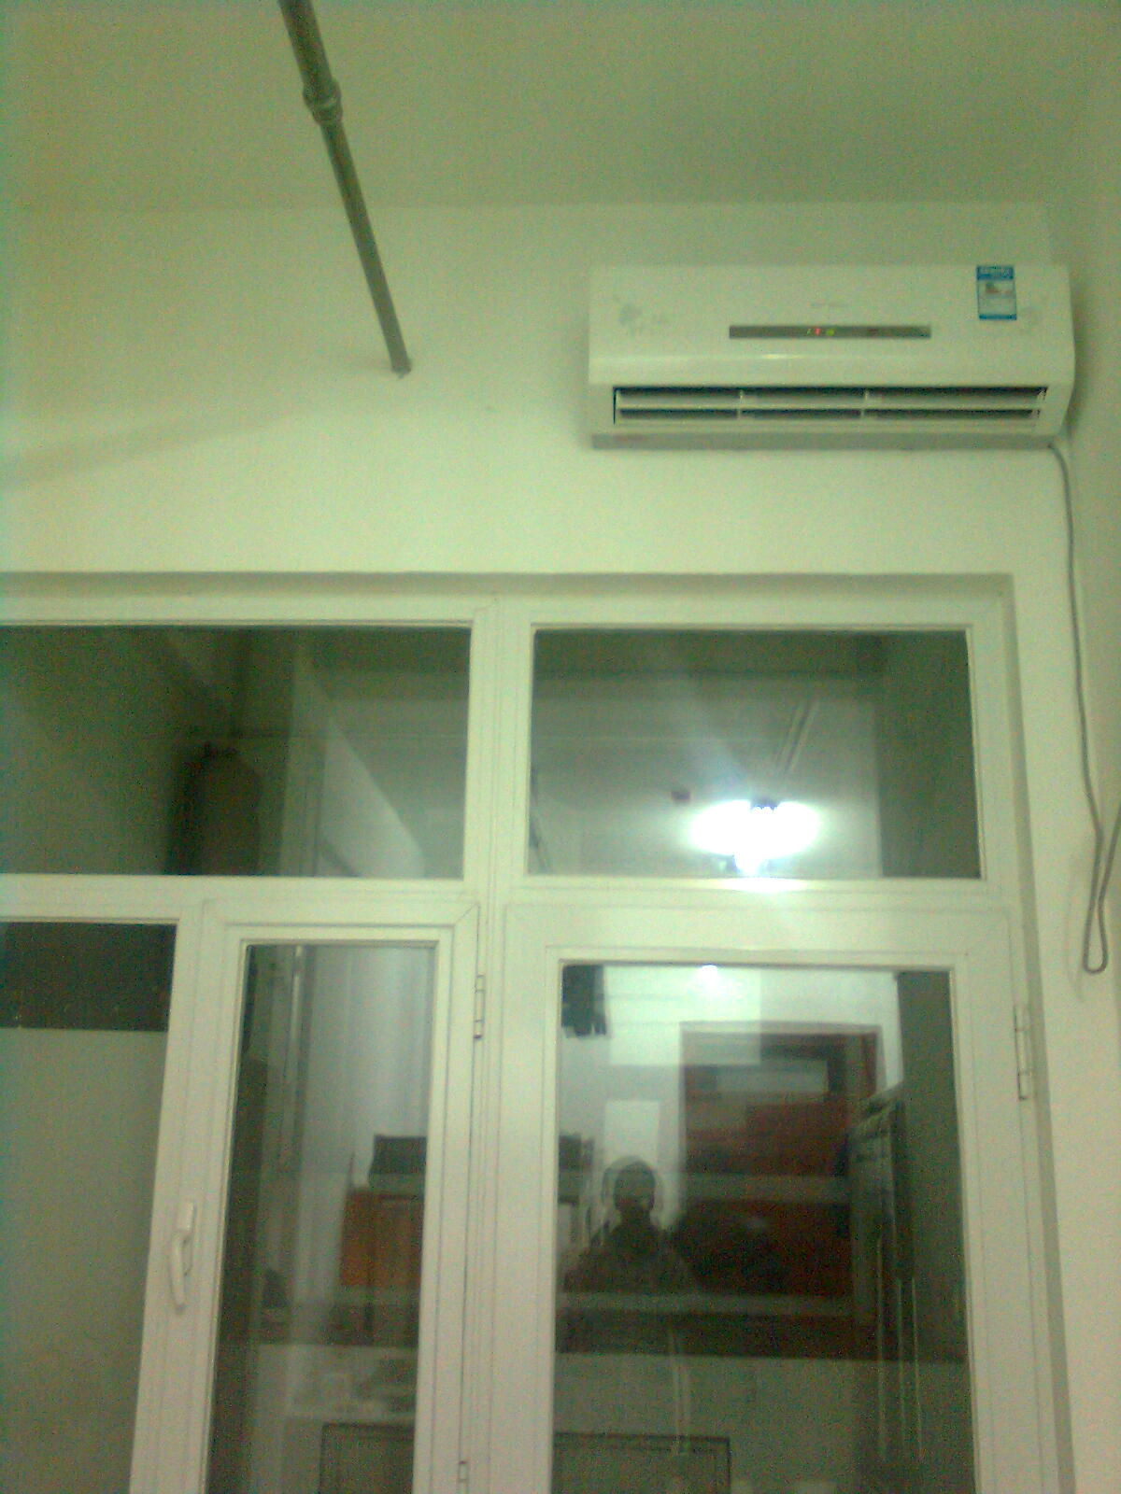
联系方式
地址：天津西青汽车工业区开源路11号 邮编：300380
联系人：捷威动力 企管部 李女士
电话：022—58669001 18920285071
E-mail：jvzp@ejianlong.com

公司网址：www.ejeve.com
公司微信二维码


